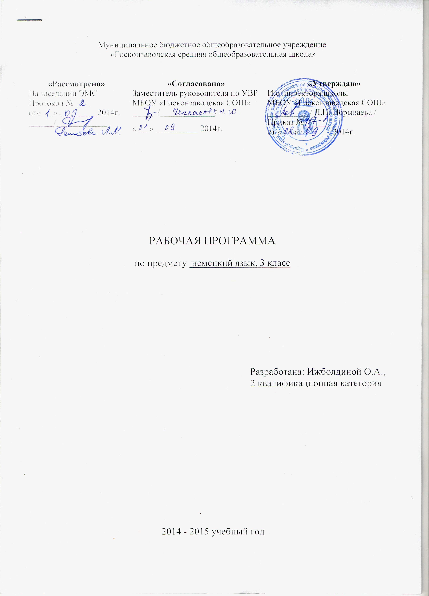
Пояснительная записка.
Рабочая программа по немецкому языку (3 класс0 составлена в соответствии с основными положениями Федерального государственного образовательного стандарта начального общего образования (2009г.), Концепции духовно-нравственного развития и воспитания личности гражданина России, основной образовательной программы начального общего образования МБОУ «Госконзаводская СОШ» (2011г.), авторской программы Бим Л.И. «Немецкий язык. 3 класс» 2014г;
Изучение иностранного языка в начальной школе начинается со 2 класса, что позволяет использовать сенситивный период в речевом развитии детей для ознакомления их с новым языковым миром. Для развития их речевых способностей, в том числе иноязычных.
Рабочая программа предназначена для 3 класса общеобразовательных учреждений и составлена на основании с требованиями ФГОС начального общего образования, в том числе к планируемым результатам освоения основной образовательной программы начального общего образования, на основе концепции духовно – нравственного развития и воспитания личности.
В данной программе нашли отражение тенденции в развитии общего образования на его второй ступени, которые закреплены в ФГОС начального образования и прежде всего следующие:
- личностно ориентированный, деятельностный, продуктивный характер обучения;
- значительно больше внимания развитию уже в начальной школе общеучебных умений и универсальных учебных действий.
Именно в начальной школе следует закладывать фундамент для развития разносторонних умений учиться, для формирования и развития мотивации к изучению иностранного языка и в целом к образованию и самообразованию «через всю жизнь».
Рабочая программа ориентирована на 68 учебных часов из расчета 2 часа в неделю.

Требования к уровню подготовки выпускников третьего класса
Личностные результаты
1. Освоение социальной роли обучающегося, развитие мотивов учебной деятельности и формирование личностного смысла учения.
2. Развитие самостоятельности и личной ответственности за свои поступки.
3. Формирование целостного и социально ориентированного взгляда на мир в его органичном единстве, в разнообразии природы, народов, культур.
4. Овладение начальными навыками адаптации в динамично изменяющемся и развивающемся мире.
5. Формирование основ российской гражданской идентичности, чувства гордости за свою Родину, российский народ и историю России.
6. Формирование уважительного отношения к иному мнению, истории и культуры других народов.
7. Формирование эстетических потребностей, ценностей и чувств.
8. Развитие чувств доброжелательности и эмоционально – нравственной отзывчивости.
9. Развитие навыков сотрудничества со взрослыми и сверстниками в разных социальных ситуациях.
Метапредметные результаты:
1.Овладеть способностью сохранять и принимать цели и задачи учебной деятельности, поиск средств ее осуществления;
2.Освоение способов решения проблемы творческого и поискового характера;
3.Формирование умений планировать. Контролировать и оценивать учебные действия;
4.Формирование умения понимать причины успеха \ неуспеху учебной деятельности;
5.Освоение начальных форм рефлексии
6.Активное использование речевых средств и средств ИКТ для решения коммуникативных и познавательных задач;
7.Овладение навыками смыслового чтения текстов различных стилей и жанров в соответствии с целями и задачами обучения на доступном младшим школьникам уровне.
Предметные результаты
I. 1. Научиться читать и писать немецкие буквы, буквосочетания, слова, предложения.
2. Овладеть алфавитом.
3. Научиться относительно правильно произносить основные немецкие звуки, звукосочетания, а также слова и фразы, соблюдая наиболее важные интонационные правила (ударения в слове, фразе, восходящую и нисходящую мелодии).
4. Овладеть исходным словарным запасом. Его объём – примерно 70 лексических единиц (ЛЕ) в первой части учебника, большая часть которых – устойчивые словосочетания, обороты речи типа „Wie alt bist du?“, „Stimmt´s?“ и другие, и около 100 ЛЕ во второй части учебника. Всего около 200 ЛЕ за второй год обучения.
5. Научиться грамматически оформлять свою речь на элементарном уровне, в ходе решения исходных коммуникативных задач, овладевая несколькими основными типами немецкого простого предложения.
6. Совершенствовать уже известные и наиболее важные приёмы учения – списывание, выписывание, работу с текстом, в том числе чтение по ролям диалогов, и др.
7. Овладеть новыми учебными приёмами, например: элементарным переводом с немецкого языка на русский слов, отдельных предложений, а также умением использовать языковую догадку.
II. 1. Уметь решать коммуникативные задачи в русле устной речи и частично письма:
а) – приветствовать на немецком языке, представлять себя и других; давать краткие сведения о себе, других и запрашивать аналогичную информацию у партнёра;
- что-то утверждать, сообщать, подтверждать;
- выражать сомнение, переспрашивать;
- возражать;
- запрашивать информацию с помощью вопросительных предложений с вопросительными словами: „Wer? Was? Wie? Woher?“;
- о чём-то спросить (с помощью повелительных предложений); выражать мнение, оценку, используя оценочную лексику, клише типа: „Klasse! Toll! Das kling gut!“;
- соблюдать речевой этикет при непосредственном общении: знать, как обратиться к сверстнику, взрослому, как поблагодарить, начать разговор, завершить его и т.п.;
- соблюдать речевой этикет при написании письма;
б) вести ритуализированные диалоги в таких типичных ситуациях общения, как «Знакомство», «Встреча», «Разговор по телефону» (о том, кто что делает) и некоторых других;
в) уметь делать краткие связные сообщения: описывать/характеризовать, говорить комплименты, рассказывать (в том числе о себе).
2. Уметь решать следующие коммуникативные задачи при чтении с полным пониманием читаемого (над другими видами чтения работа целенаправленно не ведётся):
а) зрительно воспринимать текст, узнавая знакомые слова, грамматические явления, и полностью понимать его;
б) догадываться при этом о значении отдельных незнакомых слов по сходству с русским языком, по контексту;
в) определять значение незнакомого слова по данному в учебнике переводу.
3. Уметь решать следующие коммуникативные задачи в области аудирования:
а) понимать в целом речь учителя по ведению урока, узнавая на слух знакомые языковые средства и догадываясь по его действиям, мимике, жестам о значении незнакомых;
б) распознавать и полностью понимать речь одноклассника в ходе диалогического общения с ним;
в) распознавать на слух и полностью понимать монологическое высказывание соученика, построенное на знакомом материале;
г) понимать в целом основное содержание сообщения учителя, диктора, включающего некоторые незнакомые явления, благодаря владению основными приёмами смыслового распознавания текста и при восприятии на слух.
4. Иметь представление о некоторых основополагающих языковых правилах, например о порядке слов в немецком простом предложении, о наличии артикля и его употреблении, об особенностях спряжения и т.п., и опираться на них, оформляя свою речь.
5. Знать ряд страноведческих реалий: названия крупных немецких городов, имена людей и животных, имена персонажей известных немецких сказок, дней недели, времен года и т.д
Цели и задачи обучения немецкому языку
Основная цель обучения немецкому языку в 3 – м классе – развитие у учащихся коммуникативной компетенции на элементарном уровне в четырех основных видах речевой деятельности: аудирование, говорение, чтение, письмо. Средствами учебного предмета происходит: их речевое и интеллектуальное развитие, развитие мотивации к изучению немецкого языка, интереса к страноведческой информации, развитие чувств и эмоций и в определённой мере ценностных ориентаций, творческих способностей и в конечном итоге способности и готовности осуществлять самое элементарное общение на немецком языке в рамках очень ограниченного числа наиболее распространённых стандартных ситуаций общения.
Изучение немецкого языка в начальной школе имеет следующие цели:
- учебные (формирование коммуникативной компетенции элементарного уровня в устных и посменных видах речевой деятельности);
- образовательные (приобщение учащихся к новому социальному опыту с использованием немецкого языка);
- развивающие (развитие интеллектуальных функций и универсальных учебных умений младших школьников, повышение их речевых возможностей, укреплении учебной мотивации в изучении немецкого языка);
- воспитательные (воспитание нравственных качеств младшего школьника, волевой саморегуляции, толерантного отношения и уважения к представителям иных культур).
С учетом поставленных учебных, образовательных, воспитательных и развивающих целей изучения предмета формулируются следующие задачи:
- формировать у младших школьников отношение к иностранному языку как средству межличностного и межкультурного общения;
- расширять лингвистический кругозор младших школьников, развивать элементарные лингвистические представления;
- обеспечить коммуникативно – психологическую адаптацию младших школьников к новому языковому миру;
- развивать личностные качества младшего школьника: внимание, мышление, память, воображение;
- обучать учащихся универсальным познавательным стратегиям и способам работы с компонентами учебно – методического комплекта.
Общая характеристика предмета.
Иностранный язык (ИЯ) наряду с русским языком и литературным чтением входит в предметную область «филология». В настоящее время обучение ИЯ рассматривается как одно из приоритетных направлений модернизации современного школьного образования, что обусловлено целым рядом причин.
Коренным образом изменился социальный статус «иностранного языка» как учебного предмета. Глобализация, поликультурность, информатизация, взаимозависимость стран и культур в совокупности с переменами, произошедшими в последние десятилетия внутри страны (изменение социально-экономических и политических основ российского государства, открытость и интернационализация всех сфер общественной жизни, расширение возможностей международного и межкультурного общения, необходимость интеграции в мировое сообщество), привели к возрастанию роли иностранного языка в жизни личности, общества и государства. Из предмета, не имевшего реального применения и находившегося в сознании учащихся на одном из последних мест по степени значимости, ИЯ превратился в средство, реально востребованное личностью, обществом и государством.
Роль ИЯ как учебного предмета возрастает также в связи с введением ФГОС-2, «где развитие личности обучающегося на основе универсальных учебных действий, познание и освоение мира составляют цель и основной результат образования». Переход от познавательной парадигмы к образовательной делает огромный образовательный потенциал предмета «иностранный язык» особо востребованным. «Иностранный язык» уникален по своим образовательным возможностям и способен внести свой особый вклад в главный результат образования – воспитание гражданина России.
ИЯ является важнейшим средством воспитательного воздействия на личность. Являясь частью, инструментом культуры, ИЯ формирует личность человека через заложенные в языке видение мира, менталитет, отношение к людям и т.п., то есть через культуру народа, пользующегося данным языком как средством общения.
Школьники овладевают рациональными приемами изучения ИЯ и универсальными учебными действиями (УУД): пользоваться различными словарями и другой справочной литературой, находить информацию в Интернете, использовать электронные образовательные ресурсы, ориентироваться в информационно-образовательной среде и т.д.
Обучение межкультурному общению способствует:
- формированию активной жизненной позиции учащихся. На уроках ИЯ они получают возможность обсуждать актуальные проблемы и события, свои собственные поступки и поступки своих сверстников, учиться выражать свое отношение к происходящему, обосновывать собственное мнение. Все это облегчает их дальнейшую социализацию;
- развитию коммуникативной культуры. Школьники учатся технике общения, овладевают речевым этикетом, стратегией и тактикой диалогического и группового общения, учатся быть вежливыми, доброжелательными речевыми партнерами;
- общему речевому развитию учащихся. Они учатся более осознанно и внимательно относиться к выбору способов и средств для выражения своих мыслей, совершенствуют умение планировать свое речевое поведение, ставить и решать коммуникативные задачи, развивать способность адекватно использовать имеющиеся речевые и неречевые средства общения;
- воспитанию внимательного отношения к тексту, формируя вдумчивого чтеца – качество, присущее каждому культурному человеку;
- расширению филологического кругозора через осознание особенностей своего мышления. На основе сопоставления иностранного языка с родным происходит уяснение того, что существуют разные способы выражения и оформления мыслей.
Изучение ИЯ вносит заметный вклад в культуру умственного труда. «Иностранный язык» как учебный предмет готовит учеников к успешной социализации после окончания образовательного учреждения, учит успешно выстраивать отношения с другими людьми, работать в группе и коллективе. Владение общением на иностранном языке стало сегодня одним из условий профессиональной компетенции специалиста, поскольку знание ИЯ может существенно повлиять на его образовательные и самообразовательные возможности, выбор профессии и перспективу карьерного роста.
Содержание курса
Предметное содержание речи
Предметное содержание устной и письменной речи соответствует образовательным и воспитательным целям, а также интересам и возрастным особенностям младших школьников и включает следующее:
Я и мои друзья. Одноклассники, персонажами детских произведений: имя, возраст. Приветствие, прощание (с использованием типичных фраз речевого этикета).
Я и моя семья. Члены семьи, их имена
Моя школа. Классная комната, учебные предметы, школьные принадлежности. Учебные занятия на уроках.
Мир вокруг меня. Мой дом/моя квартира/комната: название комнат, их размер, предметы мебели и интерьера. Природа. Дикие и домашние животные. Любимое время года. Погода.
Страна/ страны изучаемого языка и родная страна. Общие сведения: название и столица. Литературные персонажи популярных книг моих сверстников ( имена героев книг, черты характера). Небольшие произведения детского фольклора на изучаемом иностранном языке (рифмовки, стихи, песенки, сказки).
Некоторые формы речевого и неречевого этикета стран изучаемого языка в ряде ситуаций общения (в школе, во время совместной игры, в магазине)
Коммуникативные умения по видам речевой деятельности
Говорение
- Диалогическая форма
Уметь вести: - этикетные диалоги в типичных ситуациях бытового, учебно-трудового и межкультурного общения;
- диалог-расспрос ( запрос информации и ответ на него);
- диалог побуждения к действию.
2. Монологическая форма
Уметь пользоваться:
- основными коммуникативными типами речи: описание, сообщение, рассказ, характеристика
( персонажей).
Аудирование
Воспринимать на слух и понимать:
- речь учителя и одноклассников в процессе общения на уроке;
- небольшие доступные тексты в аудиозаписи, построенные на изученном языковом материале.
Чтение
Читать:
- вслух небольшие тексты, построенные на изученном языковом материале;
- про себя и понимать тексты, содержащие, как изученный языковой материал, так и отдельные новые слова, находить в тексте необходимую информацию (имена персонажей, где происходит действие и т.п.).
Письмо
Владеть:
- техникой письма (графикой, каллиграфией, орфографией);
- основами письменной речи: писать с опорой на образец поздравление с праздником, короткое личное письмо.
Языковые средства и навыки пользования ими
Графика, каллиграфия, орфография. Звуко-буквенные соответствия. Основные буквосочетания. Знаки транскрипции. Основные правила чтения и орфографии. Написание наиболее употребительных слов, вошедших в активный словарь.
Фонетическая сторона речи. Все звуки немецкого языка. Нормы произношения звуков немецкого языка (долгота и краткость гласных, оглушение звонких согласных в конце слога или слова, отсутствие смягчения согласных перед гласными). Дифтонги. Ударение в изолированном слове, фразе. Отсутствие ударения на служебных словах (артиклях, союзах, предлогах). Членение предложения на смысловые группы. Ритмико-интонационные особенности повествовательного, побудительного и вопросительного (общий и специальный вопросы) предложений. Интонация перечисления.
Лексическая сторона речи. Лексические единицы, обслуживающие ситуации общения в пределах тематики начальной школы, в объеме 500 лексических единиц для двустороннего
(рецептивного и продуктивного усвоения). Простейшие устойчивые словосочетания, оценочная лексика и речевые клише как элементы речевого этикета, отражающие культуру немецкоговорящих стран. Интернациональные слова (das Kino, die Fabrik). Начальные представления о способах словообразования: суффиксация (-er, -in, -chen, -lein, -ist); словосложение (das Lehrbuch); конверсия (das Lesen, die Kälte).
Грамматическая сторона речи. Основные коммуникативные типы предложений: повествовательное, побудительное, вопросительное. Общий и специальный вопрос. Вопросительные слова: wer, was, wie, warum, wo, wohin, wann. Порядок слов в предложении. Утвердительные и отрицательные предложения. Простое предложение с простым глагольным сказуемым ( Wir lesen gern), составным именным сказуемым (Meine Famielie ist gross.). безличные предложения (Es ist kalt. Es schneit). Побудительные предложения ( Hilf mer bitte). Предложение с оборотом Es gibt… .простые распространенные предложения. Предложения с однородными членами. Сложносочинительные предложения с союзами und, aber.
Грамматические формы изъявительного наклонения: Präsens, Futurum, Präteritum, Perfekt.слабые и сильные глаголы. Вспомогательные глаголы habtn, sein, werden.глагол-связка sein. Модальные глаголы kоnnen, wollen, müssen, sollen.неопределенная форма глагола Infinitiv.
Существительные в единственном и множественном числе с определенным/ неопределенным и нулевым артиклем. Склонение существительных.
Прилагательные в положительной, сравнительной и превосходных степенях, образованные по правилам и исключения.
Местоимения: личные и указательные ich, du, er, mein, dieser, jener. Отрицательное местоимение kein.
Наречия времени: heute, oft, nie, schnell, …наречия, образующие степени сравнения не по правилам: gut, viel, gern.
Количественные числительные (до 100), порядковые числительные (до 30).
Наиболее употребительные предлоги: in, an, auf, hinter, neben, mit, über, unter, nach, zwischen, vor.
Социокультурная осведомленность
В процессе обучения иностранному языку в начальной школе учащиеся знакомятся: с названиями стран изучаемого языка; некоторыми литературными персонажами популярных детских произведений; сюжетами некоторых популярных сказок, а также небольшими произведениями детского фольклора (стихов, песен) на иностранном языке; элементарными формами речевого и неречевого поведения, принятого в странах изучаемого языка.
Специальные учебные умения
Младшие школьники овладевают следующими специальными (предметными) учебными умениями и навыками:
- пользоваться двуязычным словарем учебника ( в том числе транскрипцией );
- пользоваться справочным материалом, представленным в виде таблиц, схем, правил;
- вести словарь (словарную тетрадь);
- систематизировать слова, например, по тематическому принципу;
- пользоваться языковой догадкой, например при опознавании интернационализмов;
- делать обобщение на основе структурно-функциональных схем простого предложения;
- опознавать грамматические явления, отсутствующие в родном языке, например артикли.
Общеучебные умения и универсальные учебные действия.
В процессе изучения курса « Иностранный язык» младшие школьники:
- совершенствуют приемы работы с текстом, опираясь на умения, приобретенные на уроках родного языка (прогнозировать содержание текста по заголовку, данным к тексту рисункам, списывать текст, выписывать отдельные слова и предложения из текста и т.п.);
- овладевают более разнообразными приемами раскрытия значения слова, используя словообразовательные элементы; синонимы, антонимы; контекст;
- совершенствуют общеречевые коммуникативные умения, например, начинать и завершать разговор, используя речевые клише; поддерживать беседу, задавая вопросы и переспрашивая;
- учатся осуществлять самонаблюдение, самоконтроль, самооценку;
- учатся самостоятельно выполнять задания с использованием компьютера (при наличие мультимедийного приложения).
Общеучебные и специальные учебные умения, а также социокультурная осведомленность приобретаются учащимися в процессе формирования коммуникативных умений в основных видах деятельности. Поэтому они не выделяются отдельно в тематическом планировании.

